test0
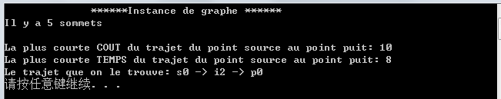

test1


test2
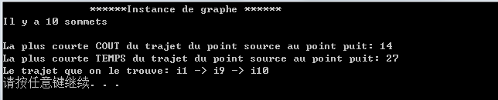

test3


test4
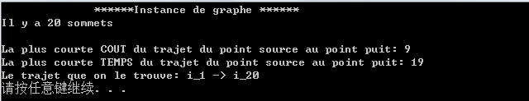

test5
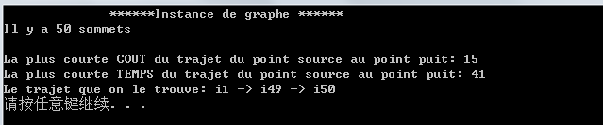

test6


test7
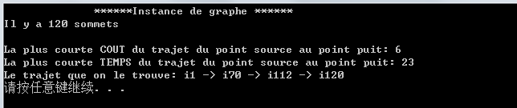

test8
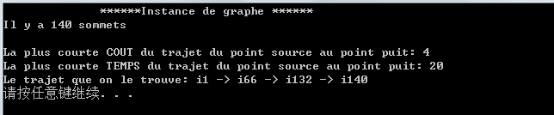

test9
